ГБОУ РО «Ростовская-на-Дону школа-интернат спортивного профиля» проводит прием воспитанников в 5 – 9 классы, проявивших выдающиеся способности в спорте. Проводится конкурсный отбор.

ГБОУ РО «Ростовская-на-Дону школа-интернат спортивного профиля» – учреждение, особенностями которого являются:
- Реализация образовательных программ
- основного общего образования, интегрированного с дополнительными предпрофессиональными образовательными программами в области физической культуры и спорта.

- Создание условий для рационального сочетания обучения с тренировочным процессом, профессионального самоопределения и самореализации в различных видах спорта. Подготовка резерва для сборных команд России и Ростовской области.
- Формирование знаний, навыков в области физической культуры и спорта, в том числе в избранном виде спорта.
- Выявление и поддержка детей, проявляющих выдающиеся способности в спорте.

С 2005 года реализовывался проект «Школы здорового образа жизни» - учреждения спортивно-оздоровительной направленности.
96 % воспитанников было охвачено дополнительным образованием спортивной направленности
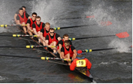.

На протяжении ряда лет наблюдается положительная динамика наших достижений.

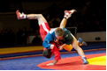

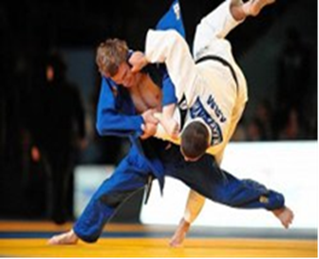

В 2018 году учреждение передано в ведомство министерства по физической культуре и спорту Ростовской области.
В Ростовской-на-Дону школе-интернате спортивного профиля культивируются следующие виды спорта: академическая гребля, баскетбол, велоспорт, самбо, дзюдо, легкая атлетика, тяжелая атлетика, греко-римская борьба, футбол, современное пятиборье, гребля на байдарках и каноэ.

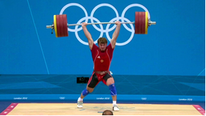
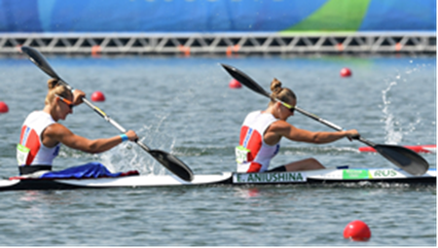

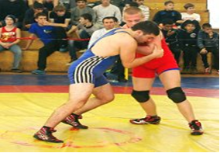
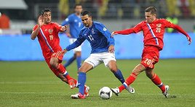

Ростовская-на-Дону школа-интернат спортивного профиля располагает:
- учебным и спальным корпусами;
- благоустроенной столовой на 120 посадочных мест, обеспечивающей воспитанников пятиразовым питанием;
- большим и малым спортивными залами;
- двумя тренажерными залами;
- многофункциональным спортивным комплексом.

Образовательный процесс осуществляется в 14 благоустроенных учебных кабинетах, оборудованы 3 компьютерных класса, интерактивный кабинет, отвечающие самым современным требованиям.
Учреждение укомплектовано квалифицированными кадрами. В целях повышения качества образования и подготовки выпускников к ГИА, воспитанники имеют возможность осваивать образовательные программы по индивидуальным траекториям.
Для создания оптимальных условий для личностного развития воспитанников, поддержки на пути самоопределения и самореализации школа сотрудничает на договорной основе с ВУЗами города, спортивными учреждениями и т. д.

